 | Министерство науки и высшего образования Российской Федерации Федеральное государственное бюджетное образовательное учреждение высшего образования «Московский государственный технический университет имени Н.Э. Баумана (национальный исследовательский университет)» (МГТУ им. Н.Э. Баумана)

ФАКУЛЬТЕТ Информатика, системы управления и искусственный интеллект
КАФЕДРА Системы обработки информации и управления

Домашнее задание №2
По курсу
«Технологии разработки программного обеспечения»
«Применение паттернов проектирования»
Тема: «Автоматизированная информационная система (АИС) «Детская спортивная школа»

Выполнила:
Студентка группы ИУ5-12М
Пермяков Д.К.
22.12.2025

Проверила:
Виноградова М.В.

2025г
Оглавление
Цель 4
Вариант 4
Порядок и время проведения работы 4
Задание 4
Диаграмма классов 5
Диаграммы последовательности основных прецендентов 6
Диаграмма последовательности “Аутенфикация” 6
Диаграмма последовательности “Создать группу” 7
Диаграмма последовательности “Добавить в группу” 7
Диаграмма последовательности “Добавить ребёнка” 8
Диаграмма последовательности “Записать ребёнка в группу” 8
Результат работы программы 9
Код программы 12
Record 12
Mapper 13
AddRequest 13
Child 14
Coach 15
Group 16
UserMapper 16
Domain 17
CoachGroup 17
AddRequest 17
Child 17
Coach 17
Parent 18
User 18
Service 18
AuthService 18
CoachListService 19
ProfileService 20
ViewModel 23
AuthViewModel 23
CoachListViewModel 23
ProfileViewModel 24
View 26
ProfileScreenView 26
ProfileScreenViewState 29
CoachListScreenView 30
CoachListScreenViewState 31
AuthScreenView 32
AuthScreenViewState 33

Цель
- Изучить основные паттерны проектирования, их особенности и область
применения;
- Получить практические навыки программирования паттернов;
- Освоить технологию включения паттернов в собственную программу.

Вариант
Паттерн бизнес-логики | Паттерн по работе с БД
Service Layer | Data Mapper

Порядок и время проведения работы
Работа выполняется самостоятельно в часы внеаудиторных занятий. По итогам
составляется и защищается отчет в бумажном виде, а также проводится демонстрация
работающей программы.

Задание
1. Разработать программу (основные прецеденты) на основе темы, выданной
преподавателем (по варианту).
2. Реализовать в программе паттерны (по варианту) бизнес-логики и работы с БД.
3. Составить набор диаграмм классов и последовательностей, которые демонстрируют
структуру и поведение программы.
4. Отдельно составить диаграммы классов и последовательностей для иллюстрации
примененных паттернов.

Диаграмма классов
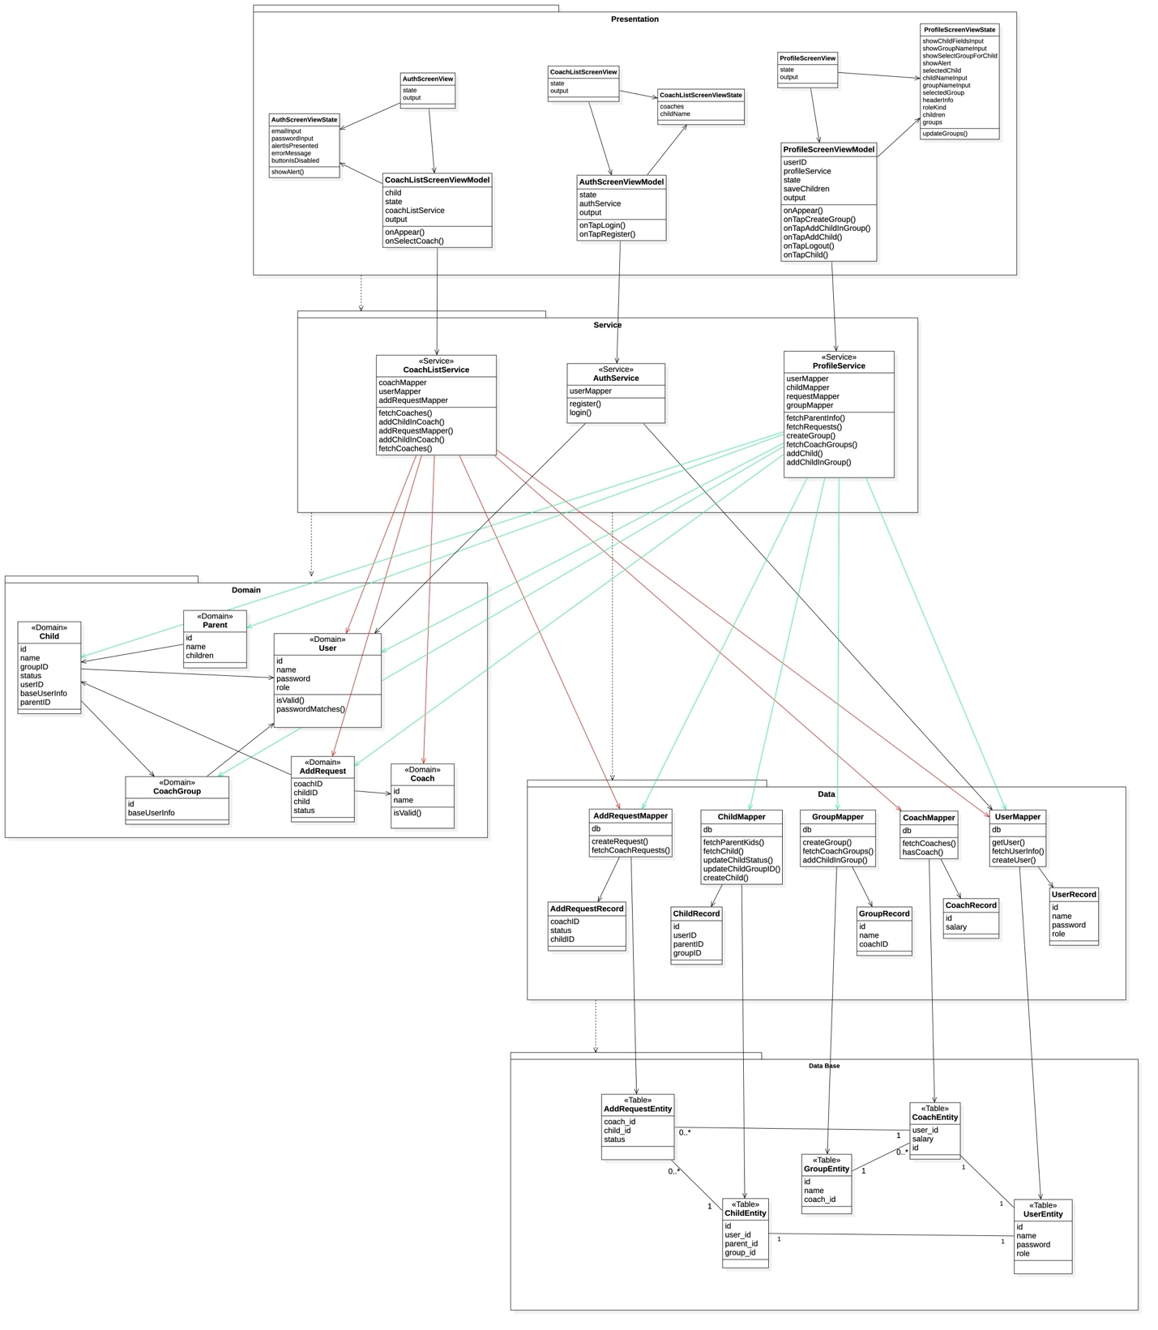
Рисунок 1 – Диаграмма классов для иллюстрации паттернов

Диаграммы последовательности основных прецендентов

Диаграмма последовательности “Аутенфикация”
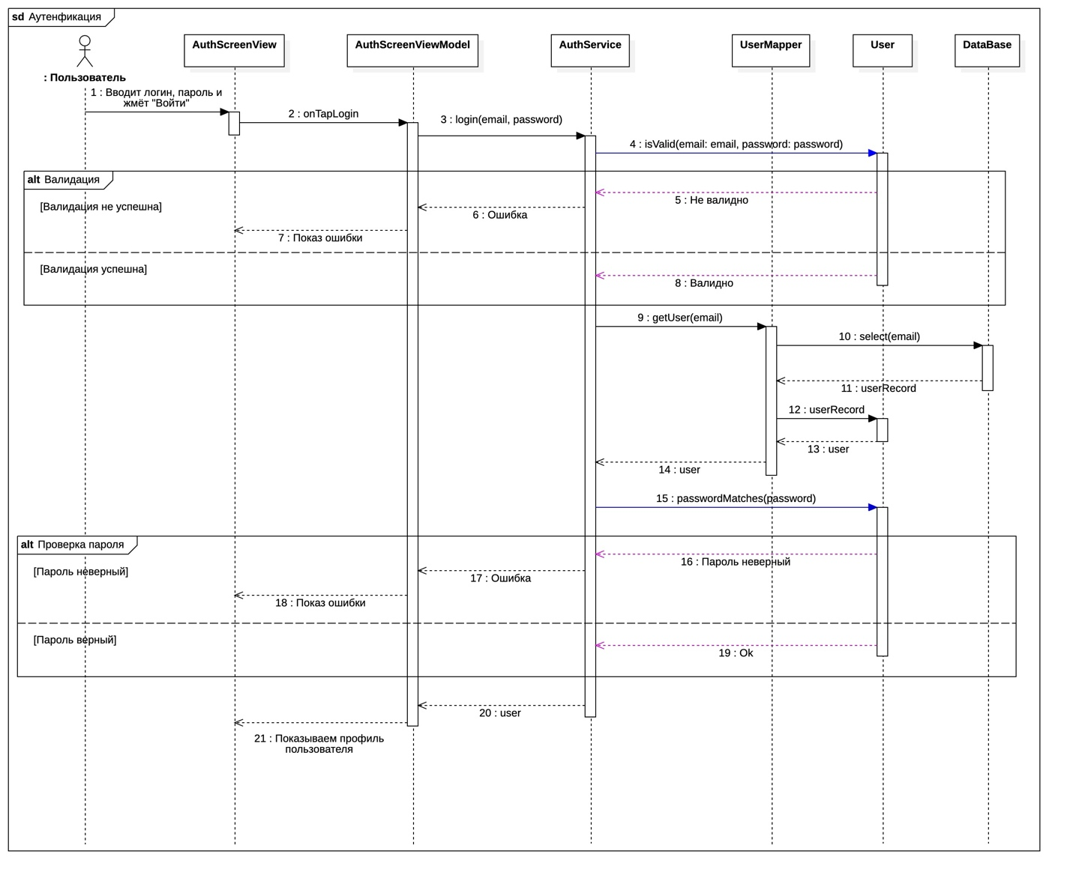
Рисунок 2 – Диаграмма последовательности “Аутенфикация”

Диаграмма последовательности “Создать группу”
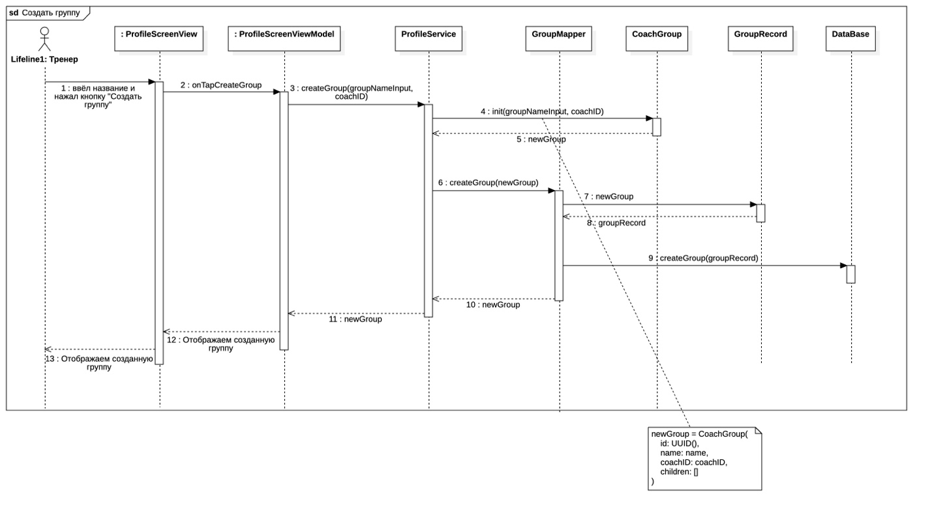
Рисунок 3 – Диаграмма последовательности “Создать группу”

Диаграмма последовательности “Добавить в группу”
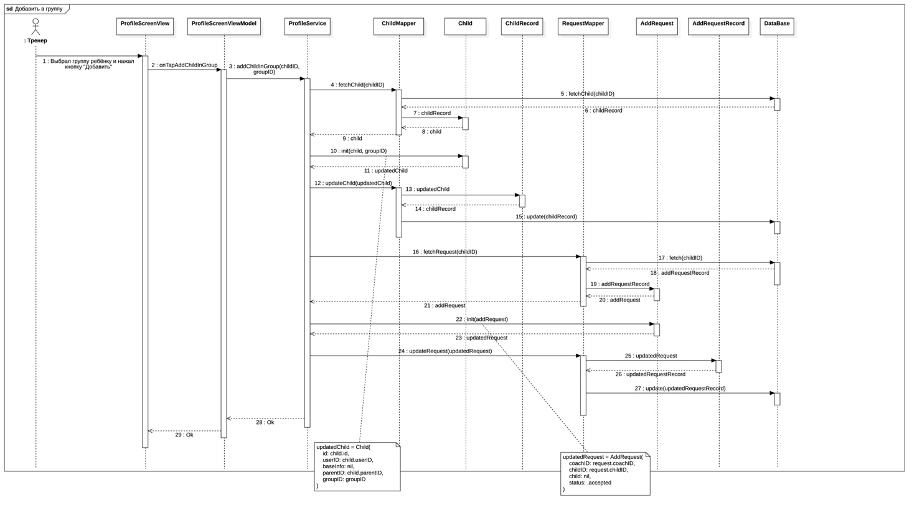
Рисунок 4 – Диаграмма последовательности “Добавить в группу”

Диаграмма последовательности “Добавить ребёнка”
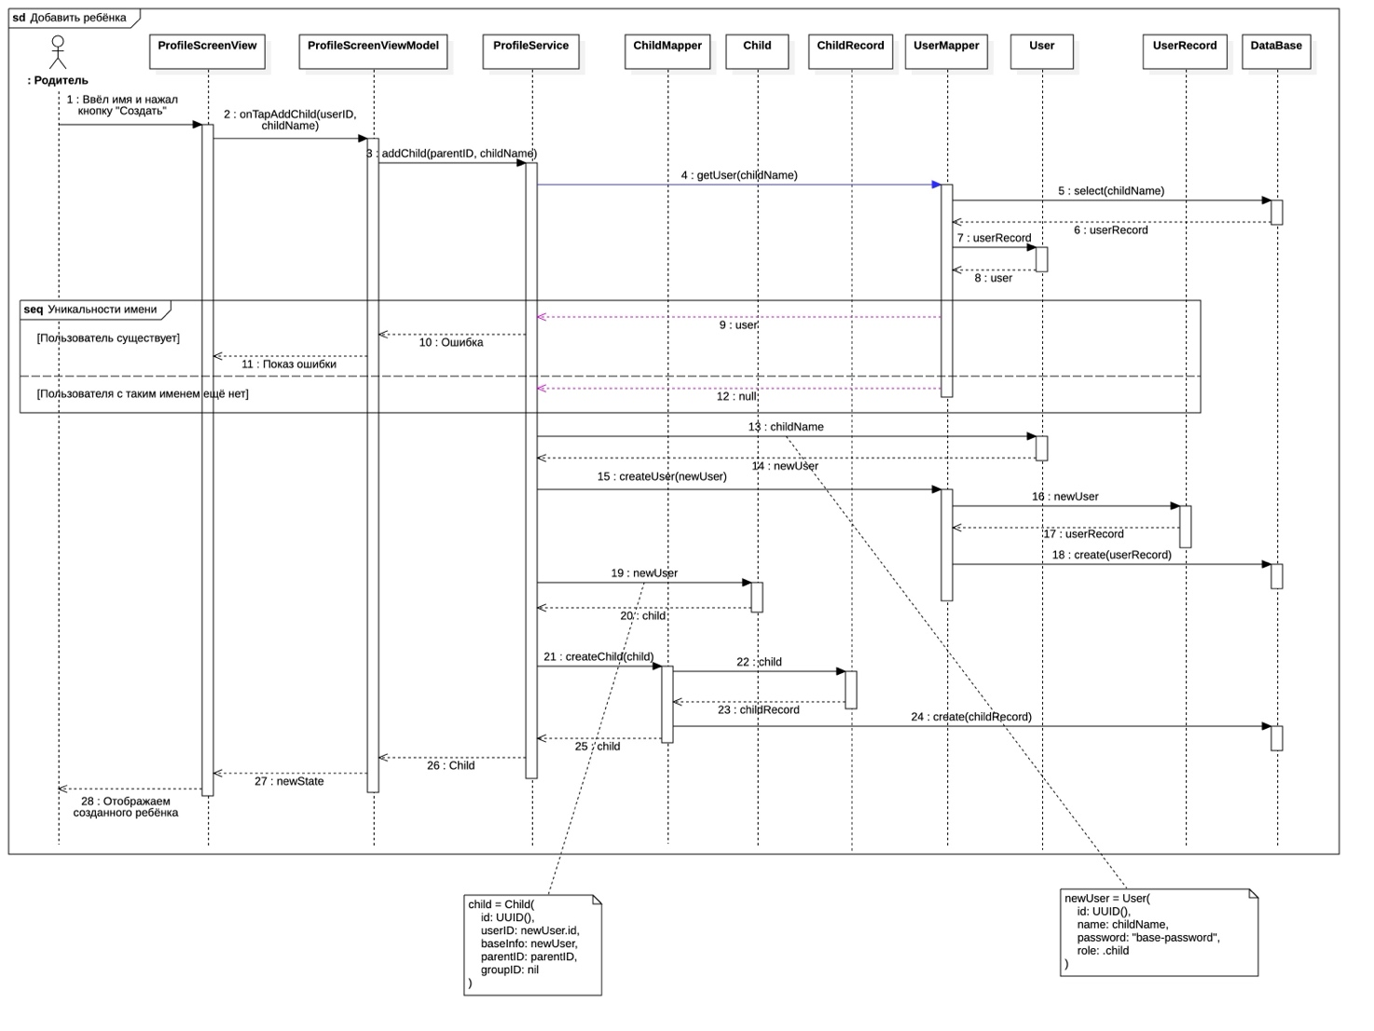
Рисунок 5 – Диаграмма последовательности “Добавить ребёнка”

Диаграмма последовательности “Записать ребёнка в группу”
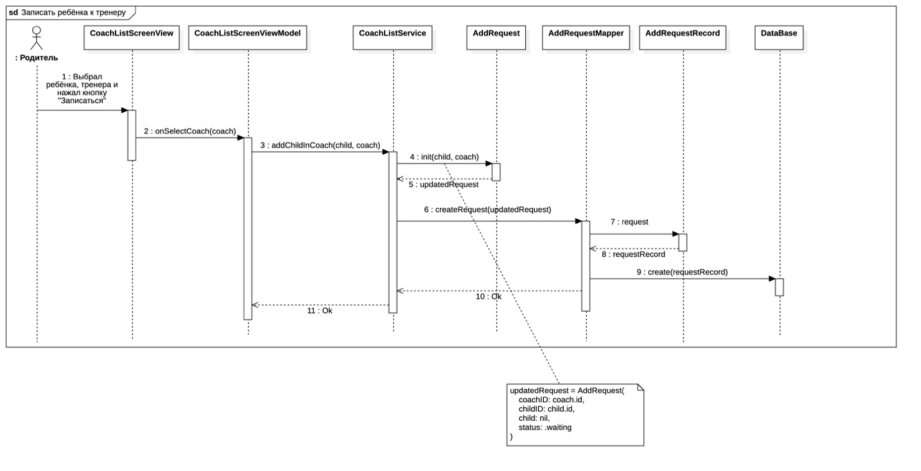
Рисунок 6 – Диаграмма последовательности “Записать ребёнка в группу”

Результат работы программы
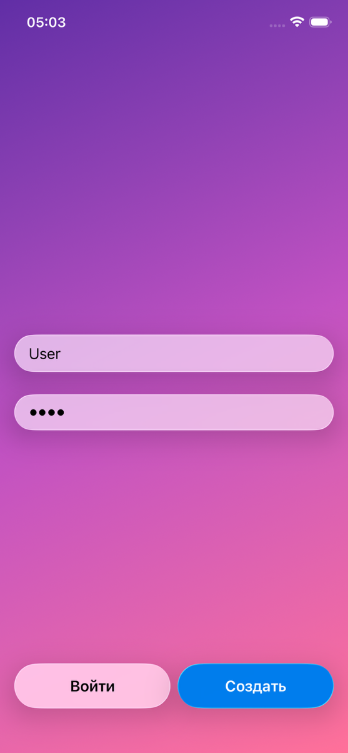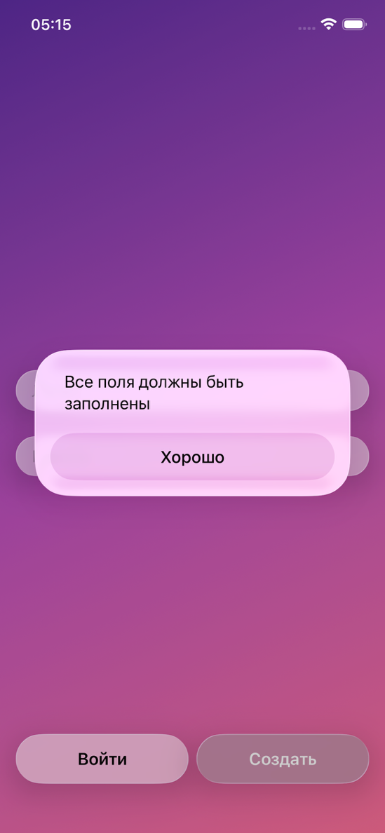
Рисунок 7 – Экран авторизации и аутенфикации
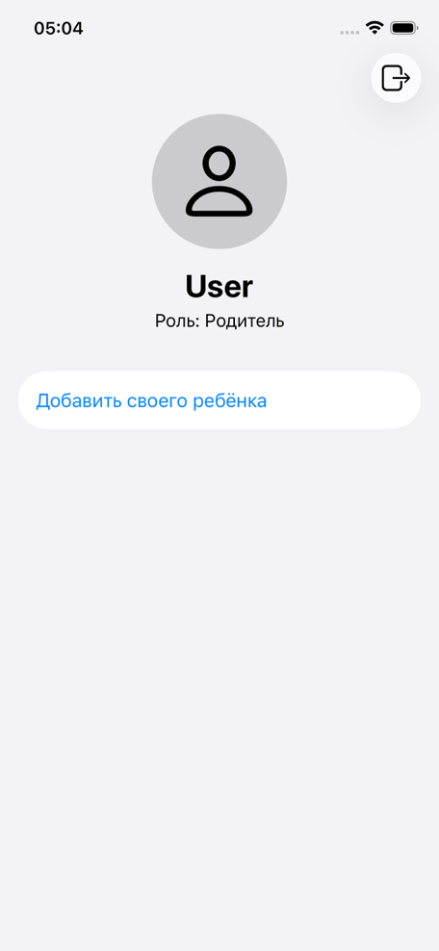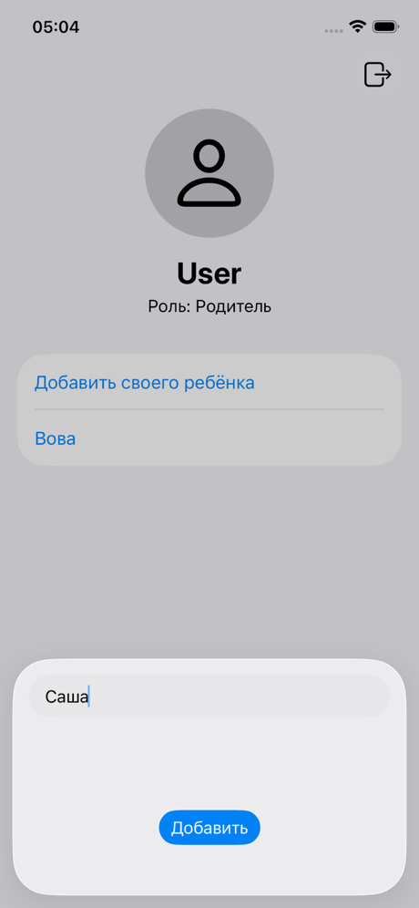
Рисунок 8 – профиля родителя и добавления ребёнка
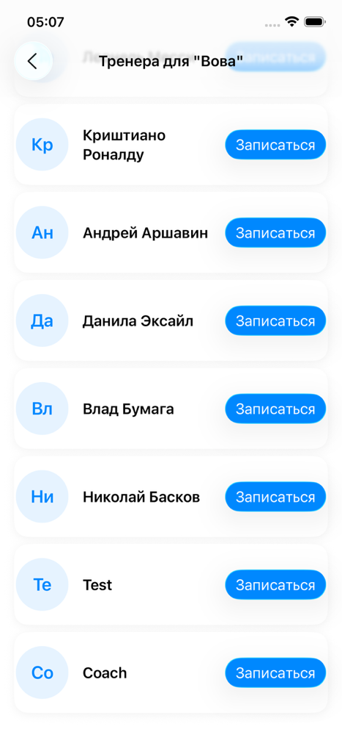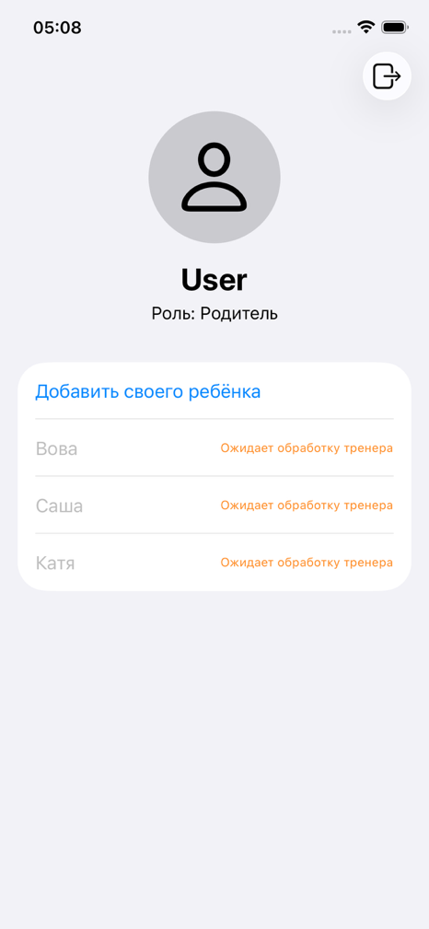
Рисунок 9 – Экран записи ребёнка к тренеру
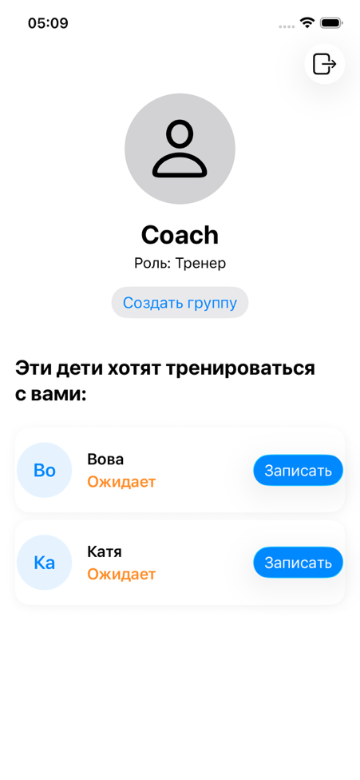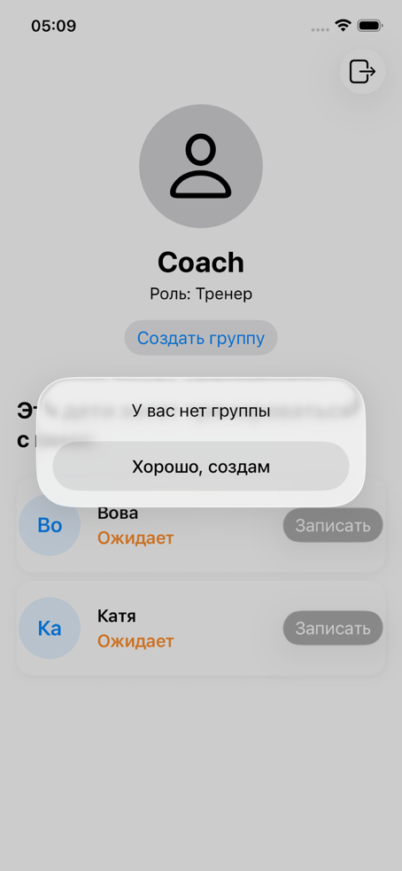
Рисунок 10 – Экран профиля Тренера
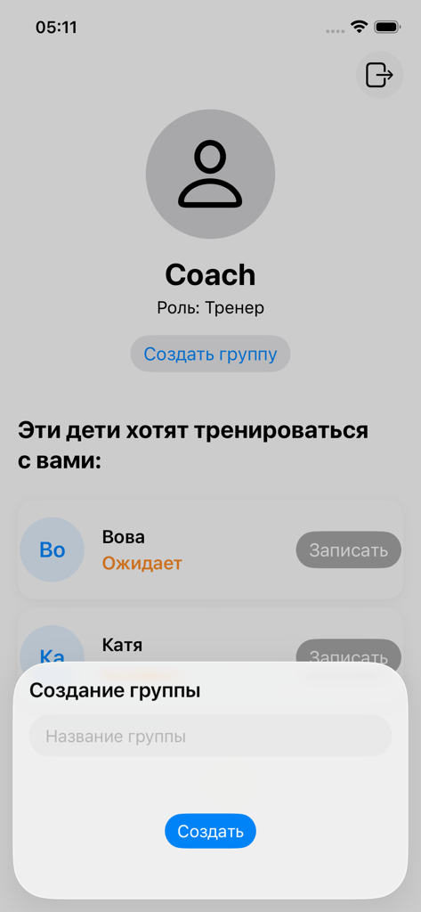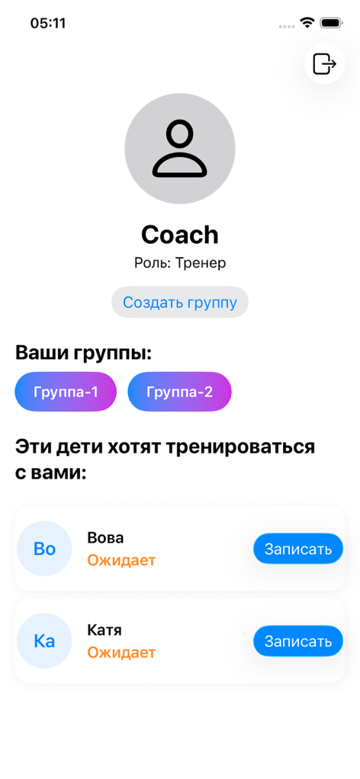
Рисунок 11 – Экран создания группы
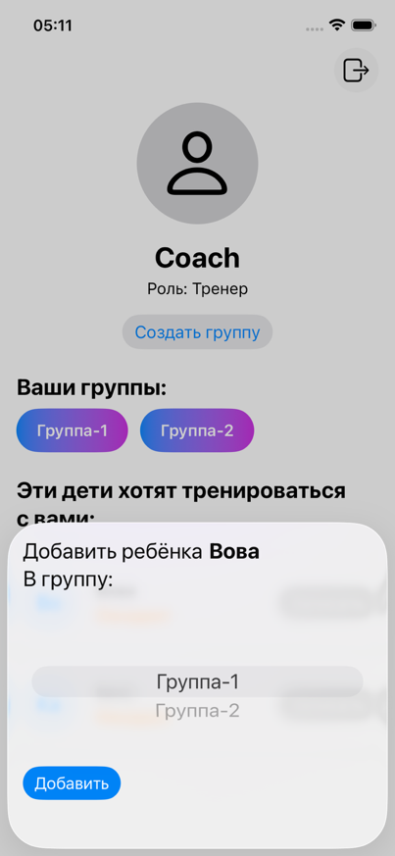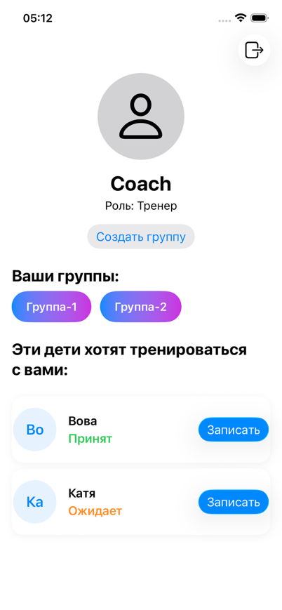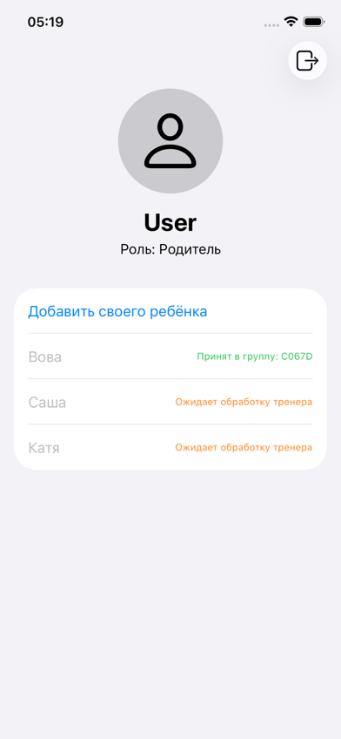
Рисунок 12 – Экран добавления ребёнка в группу

Код программы

Record
/// Пользователь
struct UserRecord {

let id: UUID
let name: String
let password: String
let role: String
}
/// Группа
struct GroupRecord {

let id: UUID
let name: String
let coachID: UUID
}
struct CoachRecord {

let id: UUID
let salary: Double
}
/// Ребёнок
struct ChildRecord {

let id: UUID
let userID: UUID
let parentID: UUID
var groupID: UUID?
}
/// Заявка на добавление ребёнка к тренеру
struct AddRequestRecord {

let coachID: UUID
let childID: UUID
let status: String
}

Mapper

AddRequest
protocol AnyAddRequestMapper {

func fetchRequest() -> [AddRequest]
func fetchCoachRequests(id: UUID) -> [AddRequest]
func fetchRequest(childID: UUID) -> AddRequest?
func createRequest(request: AddRequest)
func updateRequest(_ newRequest: AddRequest)
}

// MARK: - AddRequestMapper

struct AddRequestMapper {

let db: AnyAddRequestDataBase
}

// MARK: - AnyAddRequestMapper

extension AddRequestMapper: AnyAddRequestMapper {

func fetchRequest() -> [AddRequest] {
db.fetchRequest()
.compactMap {
guard let status = AddRequest.RequestStatus(rawValue: $0.status) else {
return nil
}

return AddRequest(
coachID: $0.coachID,
childID: $0.childID,
child: nil,
status: status
)
}
}

func createRequest(request: AddRequest) {
let requestRecord = AddRequestRecord(
coachID: request.coachID,
childID: request.childID,
status: request.status.rawValue
)
db.createRequest(request: requestRecord)
}

func fetchCoachRequests(id: UUID) -> [AddRequest] {
db.fetchRequests(coachID: id)
.compactMap {
guard let status = AddRequest.RequestStatus(rawValue: $0.status) else {
return nil
}

return AddRequest(
coachID: $0.coachID,
childID: $0.childID,
child: nil,
status: status
)
}
}

func fetchRequest(childID: UUID) -> AddRequest? {
guard let request = db.fetchRequest(childID: childID) else {
return nil
}

return AddRequest(
coachID: request.coachID,
childID: request.childID,
child: nil,
status: .init(rawValue: request.status)!
)
}

func updateRequest(_ newRequest: AddRequest) {
db.updateRequest(
AddRequestRecord(
coachID: newRequest.coachID,
childID: newRequest.childID,
status: newRequest.status.rawValue
)
)
}
}

Child
// MARK: - AnyChildMapper

protocol AnyChildMapper {

func fetchParentKids(parentID: UUID) -> [Child]
func fetchChild(id: UUID) -> Child?
func createChild(child: Child)
func updateChild(_ child: Child)
}

// MARK: - ChildMapper

struct ChildMapper {

let db: AnyChildDataBase
}

// MARK: - AnyChildMapper

extension ChildMapper: AnyChildMapper {

func fetchParentKids(parentID: UUID) -> [Child] {
let childrens = db.fetchParentChildren(parentID: parentID)

return childrens.map {
Child(
id: $0.id,
userID: $0.userID,
baseInfo: nil,
parentID: $0.parentID,
groupID: $0.groupID
)
}
}

func fetchChild(id: UUID) -> Child? {
guard let childRecord = db.fetchChild(id: id) else {
return nil
}

return Child(
id: childRecord.id,
userID: childRecord.userID,
baseInfo: nil,
parentID: childRecord.parentID,
groupID: childRecord.groupID
)
}

func updateChild(_ child: Child) {
let childRecord = ChildRecord(
id: child.id,
userID: child.userID,
parentID: child.parentID,
groupID: child.groupID
)
db.updateChild(childRecord: childRecord)
}

func createChild(child: Child) {
let childRecord = ChildRecord(
id: child.id,
userID: child.userID,
parentID: child.parentID,
groupID: child.groupID
)

db.createChild(child: childRecord)
}
}

Coach
// MARK: - AnyCoachMapper

protocol AnyCoachMapper {

func fetchCoaches() -> [Coach]
}

// MARK: - CoachMapper

struct CoachMapper {

let db: AnyCoachDataBase
}

// MARK: - AnyCoachMapper

extension CoachMapper: AnyCoachMapper {

func fetchCoaches() -> [Coach] {
db.fetchCoaches().map {
Coach(id: $0.id, baseInfo: nil)
}
}
}

Group
// MARK: - AnyGroupMapper

protocol AnyGroupMapper {

func createGroup(group: CoachGroup)
func fetchCoachGroups(coachID: UUID) -> [CoachGroup]
}

// MARK: - GroupMapper

struct GroupMapper {

let db: AnyGroupDataBase
}

// MARK: - AnyGroupMapper

extension GroupMapper: AnyGroupMapper {

func createGroup(group: CoachGroup) {
let newGroup = GroupRecord(
id: group.id,
name: group.name,
coachID: group.coachID
)
db.createGroup(group: newGroup)
}

func fetchCoachGroups(coachID: UUID) -> [CoachGroup] {
db.fetchCoachGroups(coachID: coachID).map {
CoachGroup(
id: $0.id,
name: $0.name,
coachID: $0.coachID,
children: []
)
}
}
}

UserMapper
// MARK: - AnyUserMapper

protocol AnyUserMapper {

func getUser(by name: String) -> User?
func fetchUserInfo(by id: UUID) -> User?
func createUser(user: User)
}

// MARK: - UserMapper

struct UserMapper {

let db: AnyUserDataBase
}

// MARK: - AnyUserMapper

extension UserMapper: AnyUserMapper {

func getUser(by name: String) -> User? {
db.fetchUser(name: name)?.asUser
}

func fetchUserInfo(by id: UUID) -> User? {
db.fetchUser(id: id)?.asUser
}

func createUser(user: User) {
db.createUser(user: UserRecord(from: user))
}
}

Domain

CoachGroup
struct CoachGroup: Identifiable, Hashable {

let id: UUID
let name: String
let coachID: UUID
let children: [UUID]
}

AddRequest
struct AddRequest {

let coachID: UUID
let childID: UUID
let child: Child?
let status: RequestStatus
}

// MARK: - RequestStatus

extension AddRequest {

enum RequestStatus: String {

case waiting
case accepted
case rejected
}
}

Child
struct Child: Identifiable, Hashable {

let id: UUID
let userID: UUID
var baseInfo: User?
let parentID: UUID
let groupID: UUID?
var status: AddRequest.RequestStatus?
}

Coach
struct Coach: Identifiable {

let id: UUID
var baseInfo: User?
}

Parent
struct Parent: Identifiable, Hashable {

let id: UUID
let name: String
let children: [Child]
}

User
struct User: Hashable {

let id: UUID
let name: String
let password: String
let role: UserRole
}

// MARK: - UserRole

extension User {

enum UserRole: String {

case child
case parent
case coach
}
}

// MARK: - Business Logic

extension User {

static func isValid(email: String, password: String) -> Bool {
!email.isEmpty && !password.isEmpty
}

func passwordMatches(_ password: String) -> Bool {
self.password == password
}

init(name: String, password: String) {
self = .init(id: UUID(), name: name, password: password, role: .parent)
}
}

Service

AuthService

protocol AnyAuthService {

func login(email: String, password: String) throws(AuthError) -> User
func register(email: String, password: String) throws(AuthError) -> User
}

// MARK: - AuthError

enum AuthError: Error, LocalizedError {

case userAlreadyExists
case invalidCredentials
case emptyFields

var errorDescription: String? {
switch self {
case .userAlreadyExists:
"Пользователь с таким логином уже существует"
case .invalidCredentials:
"Неверный логин или пароль"
case .emptyFields:
"Все поля должны быть заполнены"
}
}
}

// MARK: - AuthService

struct AuthService {

let userMapper: AnyUserMapper
}

// MARK: - AnyAuthService

extension AuthService: AnyAuthService {

func login(email: String, password: String) throws(AuthError) -> User {
// Валидация
guard User.isValid(email: email, password: password) else {
throw .emptyFields
}

// Проверка логин пароль
guard let user = userMapper.getUser(by: email),
user.passwordMatches(password) else {
throw .invalidCredentials
}

return user
}

func register(email: String, password: String) throws(AuthError) -> User {
guard User.isValid(email: email, password: password) else {
throw .emptyFields
}

guard userMapper.getUser(by: email) == nil else {
throw .userAlreadyExists
}

let user = User(name: email, password: password)
userMapper.createUser(user: user)

return user
}
}

CoachListService

protocol AnyCoachListService {

func fetchCoaches() -> [Coach]
func addChildInCoach(child: Child, to coach: Coach)
}

// MARK: - CoachListService

struct CoachListService {

let coachMapper: AnyCoachMapper
let addRequestMapper: AnyAddRequestMapper
let userMapper: AnyUserMapper
}

// MARK: - AnyCoachListService

extension CoachListService: AnyCoachListService {

func fetchCoaches() -> [Coach] {
var coaches = coachMapper.fetchCoaches()
coaches.enumerated().forEach { (index, coach) in
guard let userData = userMapper.fetchUserInfo(by: coach.id) else {
return
}

coaches[index].baseInfo = userData
}

return coaches
}

func addChildInCoach(child: Child, to coach: Coach) {
// Создаём заявку
addRequestMapper.createRequest(request: AddRequest(
coachID: coach.id,
childID: child.id,
child: nil,
status: .waiting
))
}
}

ProfileService

protocol AnyProfileService {

func fetchParentInfo(userID: UUID) throws(ProfileError) -> Parent
func fetchRequests(coachID: UUID) -> [AddRequest]
func createGroup(name: String, coachID: UUID) -> CoachGroup
func fetchCoachGroups(coachID: UUID) -> [CoachGroup]
func addChild(for parentID: UUID, childName: String) throws(ProfileError) -> Child
func addChildInGroup(childID: UUID, groupID: UUID)
}

// MARK: - ProfileError

enum ProfileError: Error {

case parentNotFound
case nameAlreadyExist
}

// MARK: - ProfileService

struct ProfileService {

let userMapper: AnyUserMapper
let childMapper: AnyChildMapper
let requestMapper: AnyAddRequestMapper
let groupMapper: AnyGroupMapper
}

// MARK: - AnyProfileService

extension ProfileService: AnyProfileService {

func fetchParentInfo(userID: UUID) throws(ProfileError) -> Parent {
// Получаем детей
let children = childMapper.fetchParentKids(parentID: userID)

// Получаем заявки
let requests: [UUID: AddRequest.RequestStatus] = requestMapper
.fetchRequest()
.reduce(into: [:]) { partialResult, request in
partialResult[request.childID] = request.status
}

// Получаем полные данные детей
let fullChildren: [Child] = children.compactMap { child in
var fullChild = child
guard let userData = userMapper.fetchUserInfo(by: child.userID) else {
return nil
}

fullChild.baseInfo = userData
fullChild.status = requests[child.id]

return fullChild
}

// Получаем данные родителя
guard let parent = userMapper.fetchUserInfo(by: userID) else {
throw .parentNotFound
}

return Parent(
id: parent.id,
name: parent.name,
children: fullChildren
)
}

func fetchRequests(coachID: UUID) -> [AddRequest] {
requestMapper
.fetchCoachRequests(id: coachID)
.compactMap { request in
guard var child = childMapper.fetchChild(id: request.childID),
let userData = userMapper.fetchUserInfo(by: child.userID)
else { return nil }

child.baseInfo = userData
return .init(
coachID: request.coachID,
childID: child.id,
child: child,
status: request.status
)
}
}

func createGroup(name: String, coachID: UUID) -> CoachGroup {
let group = CoachGroup(
id: UUID(),
name: name,
coachID: coachID,
children: []
)
groupMapper.createGroup(group: group)

return group
}

func fetchCoachGroups(coachID: UUID) -> [CoachGroup] {
groupMapper.fetchCoachGroups(coachID: coachID)
}

func addChild(for parentID: UUID, childName: String) throws(ProfileError) -> Child {
// Проверка уникальности имени
guard userMapper.getUser(by: childName) == nil else {
throw .nameAlreadyExist
}

// Создаём нового пользователя с ролью ребёнка
let newUser = User(
id: UUID(),
name: childName,
password: "base-password",
role: .child
)
userMapper.createUser(user: newUser)

// Создаём ребёнка
let child = Child(
id: UUID(),
userID: newUser.id,
baseInfo: newUser,
parentID: parentID,
groupID: nil
)
childMapper.createChild(child: child)

return child
}

func addChildInGroup(childID: UUID, groupID: UUID) {
// Получаем все данные ребёнка
guard let child = childMapper.fetchChild(id: childID) else {
return
}

// Обновляем только статус
childMapper.updateChild(Child(
id: child.id,
userID: child.userID,
baseInfo: nil,
parentID: child.parentID,
groupID: groupID
))

// Обновить статус
guard let request = requestMapper.fetchRequest(childID: child.id) else {
return
}
requestMapper.updateRequest(AddRequest(
coachID: request.coachID,
childID: request.childID,
child: nil,
status: .accepted
))
}
}

ViewModel

AuthViewModel
final class AuthScreenViewModel: Sendable {

private let state: AuthScreenViewState
private let authService: AuthService

@MainActor
private weak var output: AuthScreenOutput?

init(
state: AuthScreenViewState,
authService: AuthService,
output: AuthScreenOutput?
) {
self.state = state
self.authService = authService
self.output = output
}
}

// MARK: - AuthScreenViewOutput

extension AuthScreenViewModel {

func onTapLogin() {
do {
let user = try authService.login(email: state.emailInput, password: state.passwordInput)
output?.authScreenDidLogin(user: user)
} catch {
state.showAlert(with: error.errorDescription)
}
}

func onTapRegister() {
do {
let user = try authService.register(email: state.emailInput, password: state.passwordInput)
output?.authScreenDidLogin(user: user)
} catch {
state.showAlert(with: error.errorDescription)
}
}
}

CoachListViewModel
final class CoachListScreenViewModel: Sendable {

private let child: Child
private let state: CoachListScreenViewState
private let coachListService: CoachListService
private weak var output: CoachListScreenOutput?

init(
child: Child,
state: CoachListScreenViewState,
coachListService: CoachListService,
output: CoachListScreenOutput
) {
self.child = child
self.state = state
self.coachListService = coachListService
self.output = output
}
}

// MARK: - CoachListScreenViewOuput

extension CoachListScreenViewModel {

func onAppear() {
state.coaches = coachListService.fetchCoaches()
}

func onSelectCoach(coach: Coach) {
// Создаём заявку
coachListService.addChildInCoach(child: child, to: coach)
output?.coachListScreenDidClose()
}
}

ProfileViewModel
final class ProfileScreenViewModel {

private let userID: UUID
private let profileService: ProfileService
private let state: ProfileScreenViewState
private weak var output: ProfileScreenOuput?

private var saveChildren: [Child] = []

init(
userID: UUID,
profileService: ProfileService,
state: ProfileScreenViewState,
output: ProfileScreenOuput
) {
self.userID = userID
self.profileService = profileService
self.state = state
self.output = output
}
}

// MARK: - ProfileScreenViewOutput

extension ProfileScreenViewModel {

func onAppear() {
switch state.roleKind {
case .parent:
do {
let parent = try profileService.fetchParentInfo(userID: userID)
saveChildren = parent.children
state.children = parent.children.map {
.init(
id: $0.id,
name: $0.baseInfo?.name ?? "Ошибка",
groupID: $0.groupID,
status: .init(from: $0.status)
)
}
} catch {
print("[DEBUG]: \(error)")
}
case .child:
break
case .coach:
let requests = profileService.fetchRequests(coachID: userID)
state.children = requests.map {
.init(
id: $0.childID,
name: $0.child?.baseInfo?.name ?? "Unknown child",
groupID: $0.child?.groupID,
status: .init(from: $0.status)
)
}

state.updateGroups(groups: profileService.fetchCoachGroups(coachID: userID))
}
}

func onTapGroupCell(group: CoachGroup) {
}

func onTapAddChildInGroup() {
guard let childID = state.selectedChild?.id,
let group = state.selectedGroup
else { return }

profileService.addChildInGroup(childID: childID, groupID: group.id)

if let index = state.children.firstIndex(where: { $0.id == childID }) {
state.children[index].status = .accepted
state.children[index].groupID = group.id
}
state.showSelectGroupForChild = false
}

func onTapCreateGroup() {
guard !state.groupNameInput.isEmpty else {
return
}

let group = profileService.createGroup(name: state.groupNameInput, coachID: userID)
state.updateGroups(groups: state.groups + [group])
state.showGroupNameInput = false
state.groupNameInput.removeAll(keepingCapacity: true)
}

func onTapAddChild() {
guard !state.childNameInput.isEmpty else {
return
}

// Добавили в бд
do {
let childName = state.childNameInput
let child = try profileService.addChild(for: userID, childName: childName)
saveChildren.append(child)
state.children.append(
.init(
id: child.id,
name: childName,
groupID: child.groupID,
status: .created
)
)
} catch {
print("[DEBUG]: \(error)")
}

// Обновили UI
state.childNameInput.removeAll(keepingCapacity: true)
state.showChildFieldsInput = false
}

func onTapLogout() {
output?.profileScreenDidLogout()
}

func onTapChild(_ childID: UUID) {
guard let child = saveChildren.first(where: { $0.id == childID }) else {
return
}
output?.profileScreenDidOpenCoachList(with: child)
}
}

View

ProfileScreenView

struct ProfileScreenView: View {

@State
var state: ProfileScreenViewState
let output: ProfileScreenViewModel

var body: some View {
roleContainer
.toolbar {
ToolbarItem {
Button {
output.onTapLogout()
} label: {
Image(systemName: "rectangle.portrait.and.arrow.right")
}

}
}
.safeAreaInset(edge: .top, spacing: .zero) {
headerView
}
.onAppear(perform: output.onAppear)
.sheet(isPresented: $state.showChildFieldsInput) {
sheetView
.presentationDetents([.height(200)])
}
.sheet(isPresented: $state.showGroupNameInput) {
createGroupSheet
.presentationDetents([.height(200)])
}
.sheet(isPresented: $state.showSelectGroupForChild) {
addChildInGroupSheet
.presentationDetents([.height(300)])
}
.alert("У вас нет группы", isPresented: $state.showAlert) {
Button("Хорошо, создам") {}
}
}
}

// MARK: - UI Subviews

private extension ProfileScreenView {

var headerView: some View {
VStack(spacing: 16) {
Circle()
.fill(.gray.opacity(0.4))
.frame(width: 120, height: 120)
.overlay {
Image(systemName: "person")
.renderingMode(.template)
.resizable()
.scaledToFit()
.frame(width: 60)
}

VStack(spacing: 4) {
Text(state.headerInfo.title)
.font(.title)
.bold()

Text("Роль: \(state.roleKind.rawValue)")
.font(.callout)
}
}
}

var sheetView: some View {
VStack {
TextField("Имя ребёнка", text: $state.childNameInput)
.padding(.vertical, 10)
.padding(.horizontal)
.glassEffect()

Spacer()
Button {
output.onTapAddChild()
} label: {
Text("Добавить")
}
.buttonStyle(.glassProminent)
}
.padding()
}

var addChildInGroupSheet: some View {
VStack(alignment: .leading) {
VStack(alignment: .leading) {
HStack(spacing: 6) {
Text("Добавить ребёнка")
Text("\(state.selectedChild?.name, default: "None")")
.bold()
}
Text("В группу:")
}
.font(.title2)

Picker(selection: $state.selectedGroup) {
ForEach(state.groups) {
Text($0.name)
.tag($0)
}
} label: {
Text("Label")
}
.pickerStyle(.wheel)

Spacer()
Button {
output.onTapAddChildInGroup()
} label: {
Text("Добавить")
}
.buttonStyle(.glassProminent)
}
.padding()
}

var createGroupSheet: some View {
VStack {
VStack(alignment: .leading, spacing: 12) {
Text("Создание группы")
.font(.title3)
.bold()
TextField("Название группы", text: $state.groupNameInput)
.padding(.vertical, 10)
.padding(.horizontal)
.glassEffect()
}

Spacer()
Button {
output.onTapCreateGroup()
} label: {
Text("Создать")
}
.buttonStyle(.glassProminent)
}
.padding()
}

@ViewBuilder
var roleContainer: some View {
switch state.roleKind {
case .parent:
parentContainer
case .child:
Text("Просто ребёнок")
case .coach:
coachContainer
}
}

var parentContainer: some View {
List {
Button("Добавить своего ребёнка") {
state.showChildFieldsInput = true
}

ForEach(state.children) { child in
Button {
output.onTapChild(child.id)
} label: {
HStack {
Text(child.name)
Spacer()
Text(child.title)
.foregroundStyle(child.status.textColor)
.font(.caption2)
}
}
.disabled(
child.status == .accepted || child.status == .waiting
)
}
}
.background(Color.red)
}

var coachContainer: some View {
ScrollView {
Button {
state.showGroupNameInput = true
} label: {
Text("Создать группу")
}
.buttonStyle(.bordered)
.padding()

if !state.groups.isEmpty {
groupSection
}

if !state.children.isEmpty {
requestsSection
}
}
}

var requestsSection: some View {
VStack(alignment: .leading, spacing: 8) {
Text("Эти дети хотят тренироваться с вами:")
.font(.title2)
.bold()
.padding()

LazyVStack {
ForEach(state.children) { child in
CoachCell(
title: "\(child.name)",
subtitle: .init(
title: child.title,
color: child.status.textColor
),
buttonTitle: "Записать"
) {
guard !state.groups.isEmpty else {
state.showAlert = true
return
}
state.selectedChild = (child.name, child.id)
state.showSelectGroupForChild = true
}
}
}
}
}

var groupSection: some View {
VStack(alignment: .leading, spacing: 8) {
Text("Ваши группы:")
.font(.title2)
.bold()
.padding(.horizontal)

ScrollView(.horizontal) {
HStack(spacing: 12) {
ForEach(state.groups) { group in
groupCell(for: group)
.onTapGesture {
output.onTapGroupCell(group: group)
}
}
}
.padding(.horizontal)
}
.scrollIndicators(.hidden)
}
.frame(maxWidth: .infinity, alignment: .leading)
}

func groupCell(for group: CoachGroup) -> some View {
Text(group.name)
.font(.callout)
.fontWeight(.semibold)
.foregroundColor(.white)
.padding(.horizontal, 20)
.padding(.vertical, 12)
.background(
LinearGradient(
colors: [.blue, .purple],
startPoint: .leading,
endPoint: .trailing
),
in: .capsule
)
}
}

ProfileScreenViewState
@MainActor
@Observable
final class ProfileScreenViewState {

var showChildFieldsInput = false
var showGroupNameInput = false
var showSelectGroupForChild = false
var showAlert = false

var selectedChild: (name: String, id: UUID)?
var childNameInput = String()
var groupNameInput = String()
var selectedGroup: CoachGroup?

var headerInfo: HeaderInfo
var roleKind: RoleKind
var children: [ChildCellModel] = []
private(set) var groups: [CoachGroup] = []

init(user: User) {
headerInfo = .init(title: user.name)
roleKind = {
switch user.role {
case .child:
.child
case .parent:
.parent
case .coach:
.coach
}
}()
}
}

// MARK: - Helpers

extension ProfileScreenViewState {

func updateGroups(groups: [CoachGroup]) {
if !groups.isEmpty {
selectedGroup = groups[0]
}

self.groups = groups
}

struct HeaderInfo {

let title: String

static var clear: HeaderInfo { .init(title: String()) }
}

enum RoleKind: String {

case parent = "Родитель"
case child = "Ребёнок"
case coach = "Тренер"
}
}

// MARK: - ChildCellModel

extension ProfileScreenViewState {

struct ChildCellModel: Identifiable {

let id: UUID
let name: String
var groupID: UUID?
var status: CellStatus
}
}

extension ProfileScreenViewState.ChildCellModel {

enum CellStatus {

case created
case waiting
case accepted
case rejected
}

var title: String {
switch status {
case .waiting:
"Ожидает обработку тренера"
case .accepted:
"Принят в группу: \(groupID?.uuidString.suffix(4), default: "None")"
case .rejected:
"Отказано"
case .created:
"Создан"
}
}
}

extension ProfileScreenViewState.ChildCellModel.CellStatus {

init(from status: AddRequest.RequestStatus?) {
switch status {
case .waiting:
self = .waiting
case .accepted:
self = .accepted
case .rejected:
self = .rejected
case .none:
self = .created
}
}

var textColor: Color {
switch self {
case .waiting:
.orange
case .accepted:
.green
case .rejected:
.red
case .created:
.clear
}
}
}

CoachListScreenView
struct CoachListScreenView: View {

@State
var state: CoachListScreenViewState
let output: CoachListScreenViewModel

var body: some View {
ScrollView {
LazyVStack {
ForEach(state.coaches) { coach in
CoachCell(
title: coach.baseInfo?.name ?? "Ошибка",
subtitle: nil,
buttonTitle: "Записаться"
) {
output.onSelectCoach(coach: coach)
}
}
}
}
.navigationTitle("Тренера для \"\(state.childName)\"")
.navigationBarTitleDisplayMode(.inline)
.onAppear(perform: output.onAppear)
}
}

extension CoachCell {

struct Subtitle {
let title: String
let color: Color
}
}

struct CoachCell: View {

let title: String
let subtitle: Subtitle?
let buttonTitle: String
let onSelect: () -> Void

var body: some View {
HStack(spacing: 16) {
Circle()
.fill(Color.blue.opacity(0.1))
.frame(width: 60, height: 60)
.overlay(
Text(title.prefix(2))
.font(.title3)
.fontWeight(.semibold)
.foregroundColor(.blue)
)

VStack(alignment: .leading, spacing: 4) {
Text(title)
.font(.headline)
.foregroundColor(.primary)
if let subtitle {
Text(subtitle.title)
.font(.caption)
.foregroundColor(subtitle.color)
}
}
.frame(maxWidth: .infinity, alignment: .leading)

Button {
onSelect()
} label: {
Text(buttonTitle)
}
.buttonStyle(.glassProminent)
}
.padding(.vertical)
.padding(.horizontal, 2)
.background(
RoundedRectangle(cornerRadius: 16)
.fill(Color(.systemBackground))
.shadow(color: .black.opacity(0.05), radius: 5, x: 0, y: 2)
)
.padding(.horizontal)
}
}

CoachListScreenViewState
@MainActor
@Observable
final class CoachListScreenViewState {

var coaches: [Coach] = []

@ObservationIgnored
var childName: String

init(childName: String) {
self.childName = childName
}
}

AuthScreenView

struct AuthScreenView: View {

@State
var state: AuthScreenViewState
let output: AuthScreenViewModel

var body: some View {
VStack(spacing: 25) {
TextField("Логин", text: $state.emailInput)
.padding(.horizontal)
.padding(.vertical, 10)
.glassEffect()

SecureField("Пароль", text: $state.passwordInput)
.textContentType(.password)
.padding(.horizontal)
.padding(.vertical, 10)
.glassEffect()
}
.alert(state.errorMessage, isPresented: $state.alertIsPresented) {
Button("Хорошо") {}
}
.frame(maxWidth: .infinity, maxHeight: .infinity)
.padding()
.background(backgroundColor)
.overlay(alignment: .bottom) {
buttonContainer
}
}
}

// MARK: - UI Subviews

private extension AuthScreenView {

var buttonContainer: some View {
HStack {
actionButton(title: "Войти", action: output.onTapLogin)
.buttonStyle(.glass)
actionButton(title: "Создать", action: output.onTapRegister)
.buttonStyle(.glassProminent)

}
.padding()
}

func actionButton(
title: String,
action: @escaping () -> Void
) -> some View {
Button {
action()
} label: {
Text(title)
.font(.headline)
.frame(maxWidth: .infinity)
.padding(.vertical, 8)
}
}

var backgroundColor: some View {
LinearGradient(
colors: [
Color(red: 0.38, green: 0.18, blue: 0.65),
Color(red: 0.76, green: 0.32, blue: 0.76),
Color(red: 1.00, green: 0.44, blue: 0.60)
],
startPoint: .topLeading,
endPoint: .bottomTrailing
)
.ignoresSafeArea()
}
}

#Preview {
AuthScreenAssembly.assemble(output: nil)
}

AuthScreenViewState
@MainActor
@Observable
final class AuthScreenViewState {

var emailInput = String()
var passwordInput = String()

var alertIsPresented: Bool = false
@ObservationIgnored
private(set) var errorMessage = String()

var buttonIsDisabled: Bool {
emailInput.isEmpty || passwordInput.isEmpty
}
}

extension AuthScreenViewState {

func showAlert(with message: String?) {
errorMessage = message ?? String()
alertIsPresented = true
}
}

